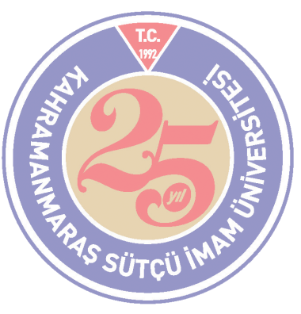
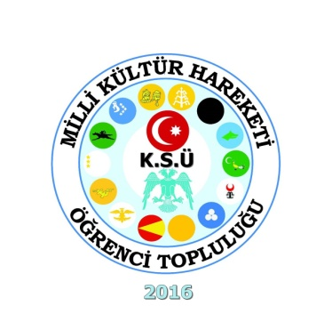
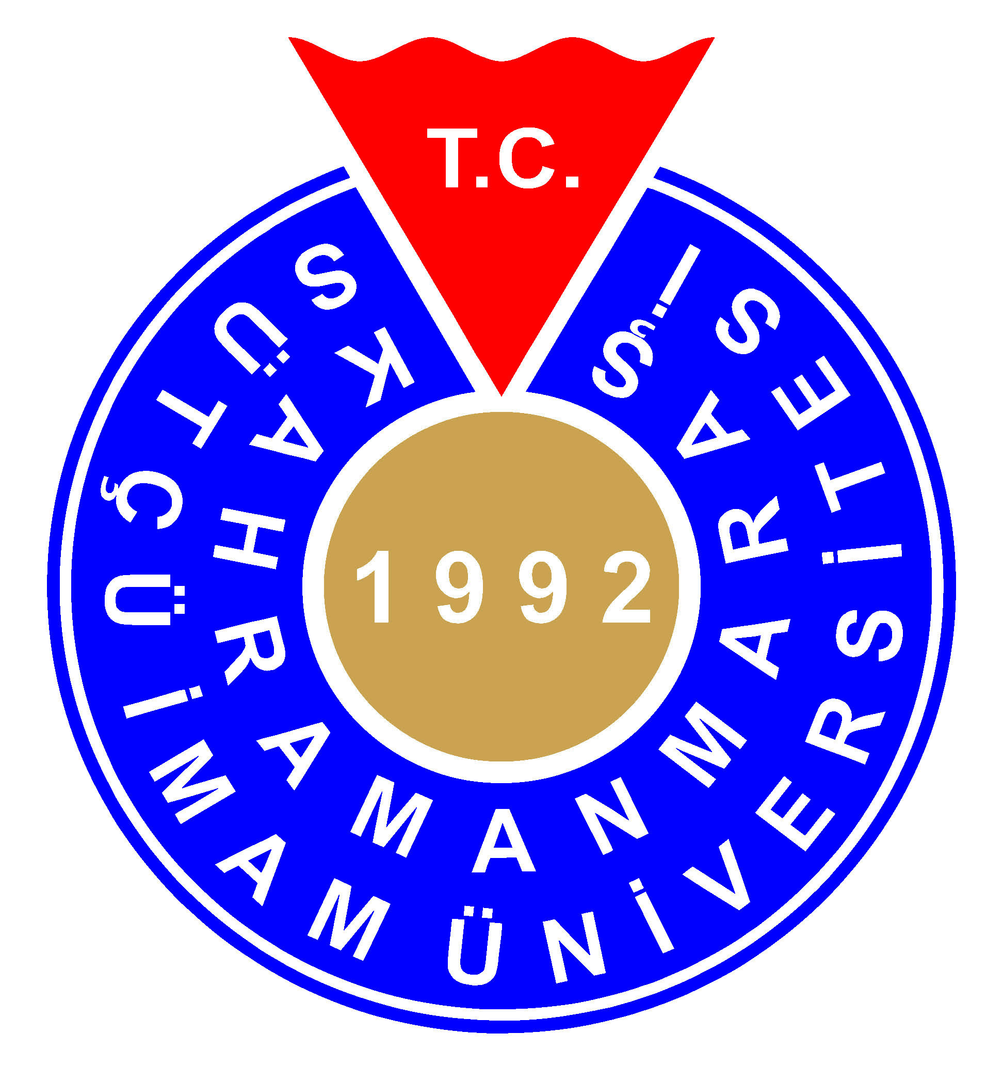

Konuşmacı
Adı
SOYADI
KONFERANS
KÜLTÜR MEDENİYET ve MAYA
KAHRAMANMARAŞ
SÜTÇÜ İMAM ÜNİVERSİTESİ
MİLLİ KÜLTÜR HAREKETİ TOPLULUĞU

